МІНІСТЕРСТВО ОСВІТИ І НАУКИ УКРАЇНИ

ЧЕРКАСЬКИЙ ДЕРЖАВНИЙ ТЕХНОЛОГІЧНЙ УНІВЕРСИТЕТ

Кафедра програмного забезпечення автоматизованих систем

ЗВІТ

про виконання

Лабораторної роботи №1

з дисципліни "Програмування WEB Додатків"

Перевірив роботу: Виконав роботу:

"___"________________ студент гр. ПЗС-2244

викладач_____________ Брус В.М.

Черкаси 2022

Постановка завдання:

Зверстати резюме з JS з елементарними скриптами. (TS Angular (по бажанню))

**Хід роботи:**

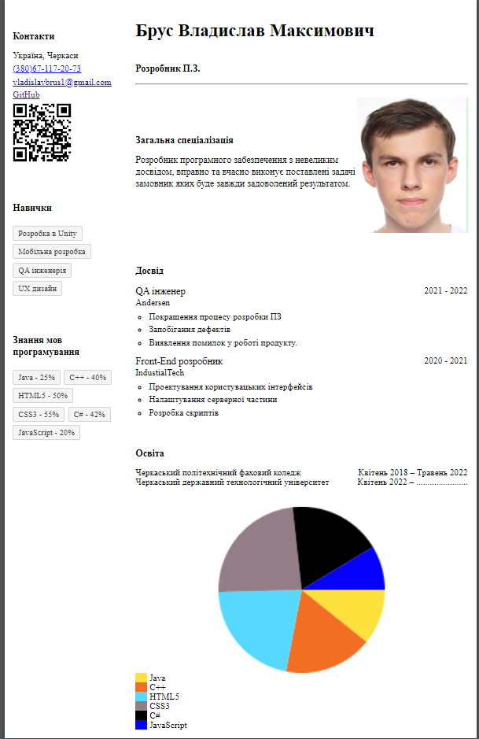

Рисунок 1 – Результат створення стрінки

Лістинг

Клас index.html:

<!DOCTYPE html>

<html>

    <head>

        <meta charset="utf-8" />

        <link rel="stylesheet" type="text/css" href="./styles.css" />

        <title>Резюме</title>

    </head>

    <body class="letter">

        <div id="save">

            <div class="sheet">

                <aside>

                    <div class="contact">

                        <h6>Контакти</h6>

                        <ul>

                            <li>

                                <p><div class="location"></div>Україна, Черкаси</p>

                            </li>

                            <li>

                                <p><div class="phone"></div> <a href="tel:380671172073">(380)67-117-20-73</a></p>

                            </li>

                            <li>

                                <p><div class="email"></div> <a href="mailto:vladislavbrus1@gmail.com">vladislavbrus1@gmail.com</a></p>

                            </li>

                            <li>

                                <p><div class="GitHub"></div> <a href="https://github.com/Slayery777/PWEBD">GitHub</a></p>

                            </li>

                            <li>

                                <p><div class="qr_code"></div><img src="https://api.qrserver.com/v1/create-qr-code/?data=https://github.com/Slayery777/PWEBD&amp;size=100x100" alt="" title="HELLO" /></p>

                            </li>

                        </ul>

                    </div>

                    <div class="skills">

                        <h6>Навички</h6>

                        <ul>

                            <li><span>Розробка в Unity</span></li>

                            <li><span>Мобільна розробка</span></li>

                            <li><span>QA інженерія</span></li>

                            <li><span>UX дизайн</span></li>

                        </ul>

                    </div>

                    <div class="skills">

                        <h6>Знання мов програмування</h6>

                        <ul>

                            <li><span>Java - 25%</span></li>

                            <li><span>C++ - 40%</span></li>

                            <li><span>HTML5 - 50%</span></li>

                            <li><span>CSS3 - 55%</span></li>

                            <li><span>C# - 42%</span></li>

                            <li><span>JavaScript - 20%</span></li>

                        </ul>

                    </div>

                    <div class="nnn">

                    </div>

                </aside>

                <div>

                    <header class="name">

                        <h1>Брус Владислав Максимович</h1>

                        <h6>Розробник П.З.</h6>

                        <hr/>

                    </header>

                    <div>

                        <div class = "main-info">

                            <div class="summary">

                                <h6>Загальна спеціалізація</h6>

                                <p>Розробник програмного забезпечення з невеликим досвідом, вправно та вчасно виконує

                                    поставлені задачі замовник яких буде завжди задоволений результатом.</p>

                            </div>

                            <div class = "Avatar">

                                <img src = "img/avatar.jpg" title = "" width="200" height="230">

                            </div>

                        </div>

                        <div class="experience">

                            <h6>Досвід</h6>

                            <ol>

                                <li>

                                    <header>

                                        <p class="sanserif">QA інженер</p>

                                        <time>2021 - 2022</time>

                                    </header>

                                    <span>Andersen</span>

                                    <ul>

                                        <li>Покращення процесу розробки ПЗ</li>

                                        <li>Запобігання дефектів</li>

                                        <li>Виявлення помилок у роботі продукту.</li>

                                    </ul>

                                </li>

                                <li>

                                    <header>

                                        <p class="sanserif">Front-End розробник</p>

                                        <time>2020 - 2021</time>

                                    </header>

                                    <span>IndustialTech</span>

                                    <ul>

                                        <li>Проектування користувацьких інтерфейсів</li>

                                        <li>Налаштування серверної частини</li>

                                        <li>Розробка скриптів</li>

                                    </ul>

                                </li>

                            </ol>

                        </div>

                        <div class="education">

                            <h6>Освіта</h6>

                            <ol>

                                <li>

                                    <div>

                                        <p class="sanserif">Черкаський політехнічний фаховий коледж</p>

                                        <time>Квітень 2018 – Травень 2022</time>

                                    </div>

                                    <div>

                                        <span>Черкаський державний технологічний університет</span>

                                        <span>Квітень 2022 – .......................</span>

                                    </div>

                                </li>

                            </ol>

                        </div>

                        <canvas id="myCanvas"></canvas>

                        <div id="myLegend"></div>

                        <script type="text/javascript" src="piechart.js"></script>

                        <script type="text/javascript" src="index.js"></script>

                    </div>

                </div>

            </div>

        </div>

    </body>

</html>

Клас styles.css:

body.letter .sheet { width: 800px; height: 1250px }

@media screen {

  body { background-color: rgb(83, 86, 89);}

  .sheet {

    background: white;

    box-shadow: 0 .5mm 2mm rgba(0,0,0,.5);

    margin: 5mm auto;

  }

}

* {

    min-height: 0;

    min-width: 0;

    box-sizing: border-box;

}

h6{

    margin-bottom: 14px;

    font-size: 12pt;

}

:root {

    --main-width: 74%;

    --header-height: 1.2in;

    --sidebar-width: calc(100% - var(--main-width));

}

body {

    font-size: 0.95em;

    margin: 0 auto;

    text-rendering: optimizeLegibility;

    text-decoration-skip: ink;

    hyphens: auto;

}

#save > div:first-of-type {

    display: flex;

    flex-direction: row;

}

.summary {

    font-size: 105%;

    width: 400px;

}

img {

    max-width: 100%;

}

p {

    margin-top: 0;

    margin-bottom: 0;

}

ul {

    margin: 0;

    padding: 0;

}

li {

    list-style-type: none;

    padding: 0;

    margin: 0;

}

li + li {

    margin-top: 0.4em;

}

.fa, .fab {

    text-align: center;

    min-width: 1em;

}

li .fa, li .fab {

    margin-right: 0.3em;

}

#save > div:first-of-type > aside {

    flex-basis: var(--sidebar-width);

    padding: 0.15in ;

    display: flex;

    flex-direction: column;

}

#save > div:first-of-type > aside > div + div {

    margin-top: 2em;

}

#save > div:first-of-type > aside > div:last-child {

    margin-top: auto;

}

#save > div:first-of-type > div {

    flex-basis: var(--main-width);

    display: flex;

    flex-direction: column;

}

#save > div:first-of-type > div > header {

    flex-basis: var(--header-height);

    flex-grow: 0;

    padding: 0.15in;

}

#save > div:first-of-type > div > div {

    flex-grow: 1;

    padding: 0.15in;

    padding-top: 0;

    display: flex;

    flex-direction: column;

}

#save > div:first-of-type > div > div > div + div {

    margin-top: 1em;

}

#save > div:first-of-type > div > div > div:last-child {

    margin-top: auto;

}

.references address {

    font-style: normal;

    font-weight: 300;

}

.references address:first-line {

    font-weight: 400;

}

.references address + address,

.references address + p {

    padding-top: 0.5em;

}

.skills {

    font-size: 92%;

}

.skills > ul:after {

    content: '';

    display: table;

    clear: both;

}

.skills > ul > li {

    display: block;

    float: left;

    margin: 6px 6px 0 0;

}

.skills > ul > li > span {

    background-color: #f5f5f5;

    border: 1px solid rgba(45, 45, 45, 0.1618);

    border-radius: 3px;

    color: #333;

    padding: 4px 8px;

    display: inline-block;

}

.education ol,

.experience ol {

    margin: 0;

    padding: 0;

}

.experience ol {

    flex-wrap: wrap;

    display: flex;

    flex-direction: row;

}

.experience ol > li {

    margin: 0;

    padding: 0;

    flex-basis: 100%;

    font-weight: 300;

}

.education ol > li {

    font-weight: 300;

}

.experience ol > li + li {

    margin-top: 1em;

}

.education ol > li div,

.experience ol > li header {

    display: flex;

    flex-direction: row;

}

.experience ol > li > span,

.education ol > li p,

.experience ol > li header p {

    font-weight: 400;

}

.experience ol > li header p {

    font-size: 110%;

}

.education ol > li div > *:last-child,

.experience ol > li header > *:last-child {

    margin-left: auto;

}

.experience ol > li ul {

    padding-top: 0.5em;

}

.experience ol > li ul li {

    list-style-type: circle;

    margin-left: 1.5em;

}

#myCanvas{

   margin-top: 35px;

}

.main-info{

    flex-direction: row;

    display: flex;

    align-content: center;

    align-items: center;

    align-content: center;

    align-tracks: center;

}

.Avatar{

    margin-top: 50px;

}

Клас index.js:

var myLanguage = {

    "Java": 25,

    "C++": 40,

    "HTML5": 50,

    "CSS3": 55,

    "C#": 42,

    "JavaScript": 20

};

var myLegend = document.getElementById("myLegend");

var myDougnutChart = new Piechart(

    {

        canvas:myCanvas,

        data:myLanguage,

        colors:["#fde23e","#f16e23", "#57d9ff","#937e88","#000000","#0400FC"],

        legend:myLegend

    }

);

myDougnutChart.draw();

Клас piechart.js:

var Piechart = function(options){

    this.options = options;

    this.canvas = options.canvas;

    this.ctx = this.canvas.getContext("2d");

    this.colors = options.colors;

    this.draw = function(){

        var total_value = 0;

        var color_index = 0;

        for (var categ in this.options.data){

            var val = this.options.data[categ];

            total_value += val;

        }

        var start_angle = 0;

        for (categ in this.options.data){

            val = this.options.data[categ];

            var slice_angle = 2 * Math.PI * val / total_value;

            drawPieSlice(

                this.ctx,

                this.canvas.width/2,

                this.canvas.height/2,

                Math.min(this.canvas.width/2,this.canvas.height/2),

                start_angle,

                start_angle+slice_angle,

                this.colors[color_index%this.colors.length]

            );

            start_angle += slice_angle;

            color_index++;

        }

        if (this.options.legend){

            color_index = 0;

            var legendHTML = "";

            for (categ in this.options.data){

                legendHTML += "<div><span style='display:inline-block;width:20px;background-color:"+this.colors[color_index++]+";'>&nbsp;</span> "+categ+"</div>";

            }

            this.options.legend.innerHTML = legendHTML;

        }

    }

}

function drawPieSlice(ctx,centerX, centerY, radius, startAngle, endAngle, color ){

    ctx.fillStyle = color;

    ctx.beginPath();

    ctx.moveTo(centerX,centerY);

    ctx.arc(centerX, centerY, radius, startAngle, endAngle);

    ctx.closePath();

    ctx.fill();

}

Висновки

Під час роботи було створено резюме яке містить такі данні рецензента як контакти, навички, знання мов програмування, загальна спеціалізація, зображення рецзента, його досвід, та освіта. Також для більш наглядного представлення знань рецензента, було створено кругову діаграму яка зображує його знання різних мов.